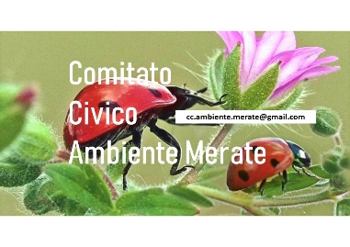
Comitato Civico Ambiente Merate

Merate, 6 Gennaio 2021
Alla cortese attenzione
Ufficio Ecologia Comunale Merate e Ufficio Protocollo Comune di Merate
Con preghiera di girare il presente documento anche ai componenti del
CONSIGLIO DI GESTIONE
DELLA RISERVA NATURALE
DEL LAGO DI SARTIRANA
ai componenti della
COMMISSIONE COMUNALE
PER IL PAESAGGIO
ai componenti della
COMMISSIONE COMUNALE
AMBIENTE E TERRITO
Invio diretto da parte del Comitato Civico Ambiente a:
IDROGEA
E.R.S.A.F
COMUNE DI CALCO
COMUNE DI IMBERSAGO
COMUNE DI OLGIATE MOLGORA

A.R.P.A. LOMBARDIA

A.T.S. BRIANZA

REGIONE LOMBARDIA - DG TERRITORIO E PROTEZIONE CIVILE

REGIONE LOMBARDIA - DG AGRICOLTURA, ALIMENTAZIONE, E SISTEMI VEDRDI

REGIONE LOMBARDIA – DG INFRASTRUTTURE, TRASPORTI, MOBILITA’ SOSTENIBILE

REGIONE LOMBARDIA UFFICIO TERRITORIALE REGIONALE

PROVINCIA DI LECCO

PARCO REGIONALE DI MONTEVECCHIA E DELLA VALLE DEL CURONE

PARCO ADDA NORD

DIREZIONE GENERALE PER I BENI CULTURALI E PAESAGGISTICI DELLA LOMBARDIA

SOVRINTENDENZA PER I BENI ARCHITETTONICI, PAESAGGISTICI E ARCHEOLOGICI DELLA LOMBARDIA

OGGETTO: AVVIO DEL PROCEDIMENTO DI ADOZIONE DEL PIANO INTEGRA- TO DELLA RISERVA NATURALE DEL LAGO DI SARTIRANA E CONTESTUALE PROCEDURA DI VAS, COMPRENSIVA DEL PROCEDIMENTO DI VINCA.
Incipit: a causa di un radicamento culturale sia della popolazione meratese e delle Amministrazioni che si sono susseguite nella gestione negli ultimi vent’anni, il sito Riserva Naturale lago di Sartirana SIC e ZCS è sinonimo di:
“il laghetto dove pescare e lo spazio verde dove trascorrere il tempo libero anche con i propri amici a quattro zampe o in sella ad una bicicletta tutti i giorni dell’anno.”
Ecco perché in questi anni sono state disattese molte delle azioni che sono a garanzia della tutela delle caratteristiche naturali e paesaggistiche dell’area; della sperimentazione di tecniche di ripristino degli equilibri naturali da impiegarsi nella gestione delle zone umide; della disciplina e del controllo della fruizione del territorio ai fini scientifici e didattico-ricreativi. Finalità evidenziate anche nell’ultimo piano di gestione datato 2010. La mancata applicazione dei regimi di tutela dell’area protetta ha danneggiato il fragile equilibrio di un luogo naturale come quello della riserva, arrecando parecchi danni sia sulla flora che sulla fauna autoctona. Oramai si registra la sparizione di moltissime specie protette che formavano l’habitat, quelle stesse specie che avevano di fatto “elevato” il Lago di Sartirana da semplice luogo naturale a Riserva Naturale Lago di Sartirana, Sito Sic, ZSC.
Il Comitato Civico Ambiente da più di un anno sta studiando tutte le criticità legate alla gestione e si sta interfacciando con gli uffici tecnici della Regione Lombardia competenti in materia e con altre realtà territoriali che agiscono nell’ambito della tutela dell’ambiente. Ricordiamo il nostro intervento ha portato alla cancellazione dal regolamento dell’accesso ai cani. Da allora siamo e continueremo ad essere un faro acceso sulla nostra perla naturale e non smetteremo di evidenziare tutte le lacune che ancora oggi sono alla base della gestione della Riserva.
Partendo da questi presupposti e nel momento in cui per il SIC IT2030007 si sta elaborando il piano di gestione integrato Riserva/ZCS Lago di Sartirana ci preme focalizzare l’attenzione sulla GESTIONE DELLA FLORA E DELLA FAUNA.
Dalla nostra analisi sulla fruizione della Riserva e a seguito delle segnalazioni della cittadinanza è chiaro che in questi anni le Amministrazioni hanno tutelato il fattore culturale già citato: “il laghetto dove pescare e lo spazio verde dove trascorrere il tempo libero anche con i propri amici a quattro zampe o in sella ad una bicicletta tutti i giorni dell’anno” disattendendo molte azioni riferite alla gestione e alla tutela della FLORA E DELLA FAUNA.
Ci preme iniziare a parlare dei tagli della vegetazione e, come abbiamo fatto nei precedenti documenti, partiamo dalla normativa di riferimento:
- Nella n. 7/14106 del 2003, nel paragrafo dedicato alle “Linee guida per la gestione dei SIC” si legge che la gestione di un sito deve rispondere ad un unico obbligo di risultato: salvaguardare l’efficienza e la funzionalità ecologica degli habitat e/o specie alle quali il sito è dedicato contribuendo così a scala locale a realizzare le finalità generali della direttiva.
- Nel Piano della riserva n.4/56753 1990 nel punto 7.2 Obiettivi si legge che devono essere regolamentate le seguenti attività: Sfalcio del canneto; Attività di pesca; Attività agricole;
manutenzione zona umida; rimboschimento.

- RIMBOSCHIMENTO - ALBERI
Da oltre dieci anni in Riserva si tagliano alberi senza adottare misure di compensazione. Gli unici nuovi alberi sono nati spontaneamente all’interno del canneto. Per il resto del perimetro non vi sono state piantumazioni. Gli ultimi abbattimenti sono avvenuti a dicembre 2020. Come nostra abitudine siamo andati sia a documentarci in loco che ad acquisire informazioni da enti e persone esperte in questo settore. Abbiamo scoperto che tutte le piante abbattute erano di specie protette, per la maggior parte sane, molte situate nella parte che viene denominata Zona A (a maggior tutela).
Alleghiamo foto

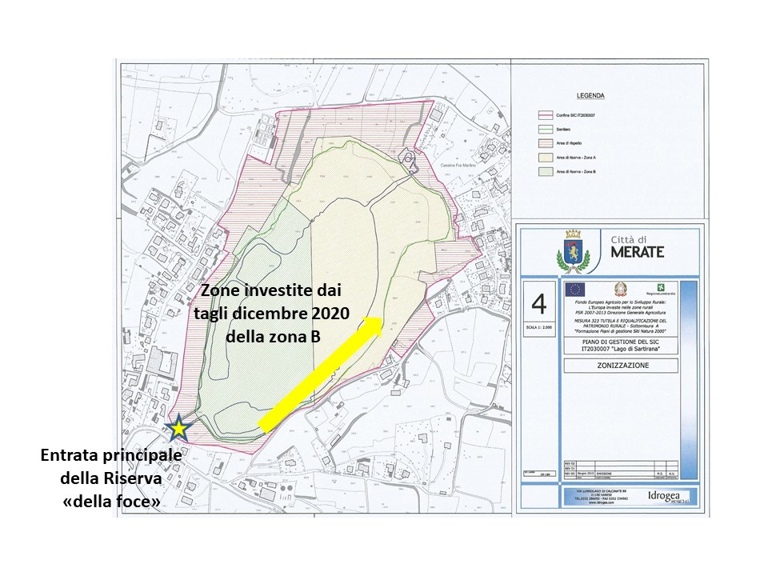
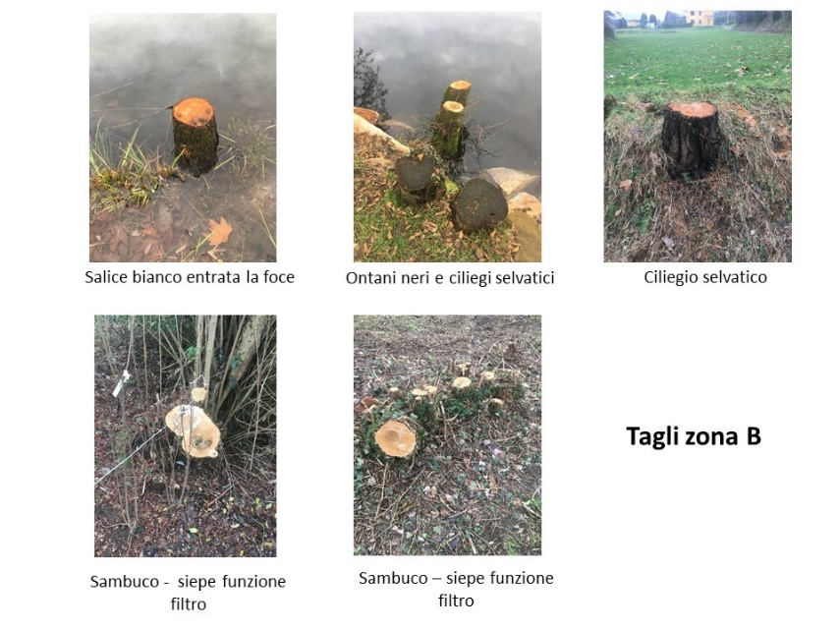

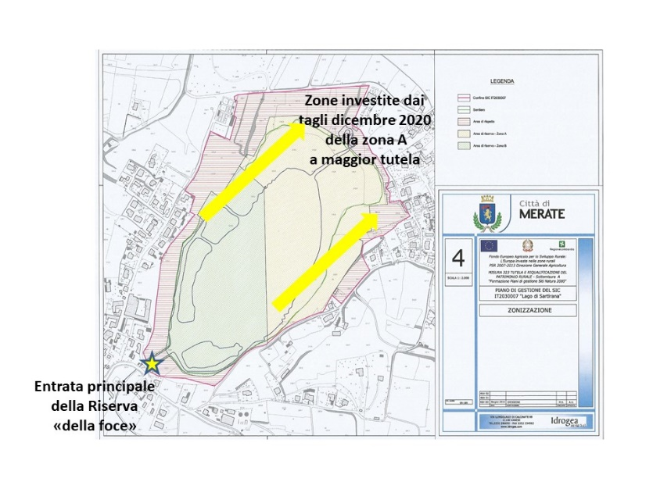
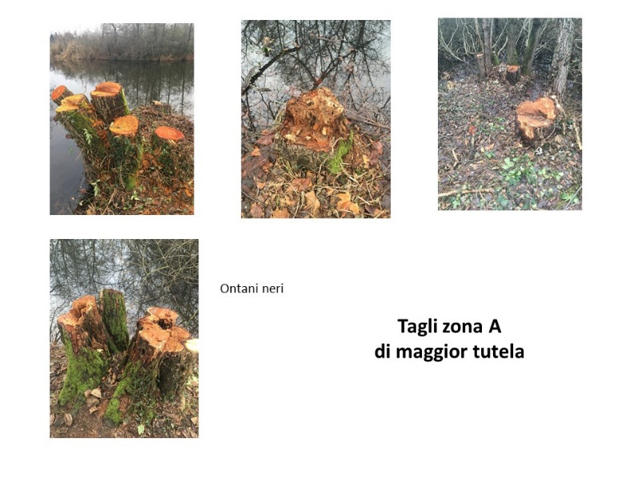
Già nel 2010 Idrogea aveva indicato nel PIANO GESTIONE
A. nel capitolo “abbattimento di specie arboree di interesse” che la drastica rarefazione dell’habitat che si riscontra a livello comunitario e anche localmente comporta la necessità di una rigorosa tutela assoluta degli esemplari di Ontano nero, l’incentivazione economica alla gestione a capitozzo di Salice bianco e il divieto di deceppamento delle querce di ogni specie. Il taglio delle piante morte deve essere valutato caso per caso. La conservazione del legno morto appare infatti rivestire un ruolo essenziale nel mantenimento e nella valorizzazione della biodiversità forestale e risulta essenziale per l’espressione di alcune specie faunistiche.
B - nel capitolo ”abbattimento di piante ospite per la fauna” che molte specie di rapaci preferiscano piante con edera avvolta lungo il tronco che costituisce rifugio per molte altre specie e si consiglia di mantenere il rampicante sugli alberi dominanti e di vietare il taglio delle piante con tracce di nidificazione prevedendo norme a tutela speciale. Dalle foto riportate si evincono alberi abbattuti con edera.

- RIMBOSCHIMENTO – SOTTOBOSCO E ROVI
La presenza di rovi non deve essere considerata assolutamente in termini negativi. Oltre che funzionali ai fenomeni evolutivi e di riequilibrio della vegetazione è utile a contenere il transito dei fruitori e consente di limitare il disturbo alle aree di maggior interesse naturalistico. Nonostante ciò da diversi anni in Riserva si tagliano sia il sottobosco che i rovi senza adottare anche in questo caso misure di compensazione. Gli ultimi tagli sono avvenuti a dicembre 2020. Come nostra abitudine siamo andati sia a documentarci in loco che ad acquisire informazioni da enti e persone esperte in questo settore.
Alleghiamo foto
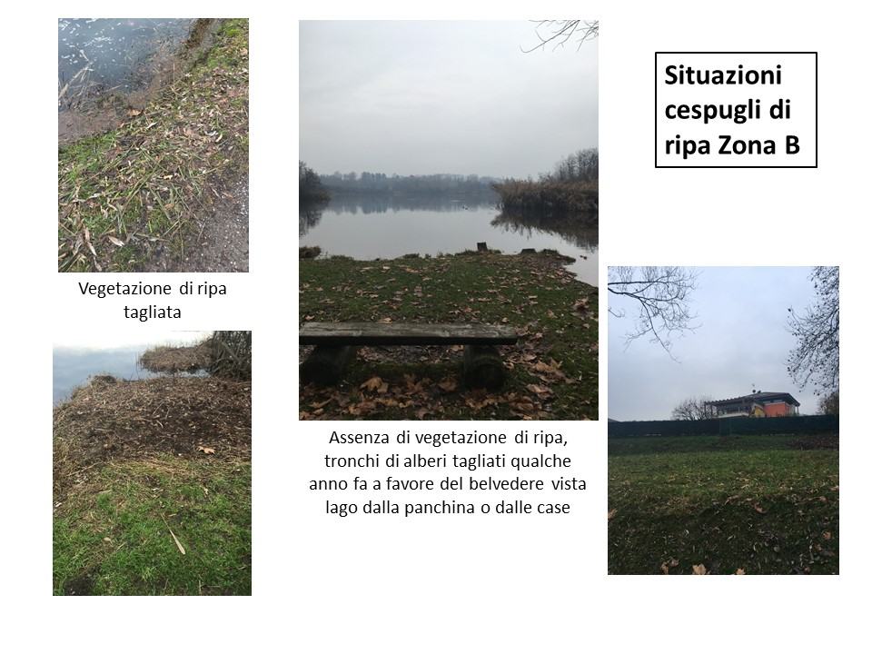

A causa dell’asportazione continua e perpetua di questi anni si è danneggiata la conservazione di elementi arbustivi del sottobosco utili alla presenza di diverse specie faunistiche e floristiche che costituiscono l’elemento peculiare della Riserva. Inoltre come si vede dalle foto è estremamente limitata quasi assente la fascia di protezione fra l’ambito urbanizzato ed il canneto, potremmo chiamarle quinte arboree con funzione di isolamento dalle attività antropiche.

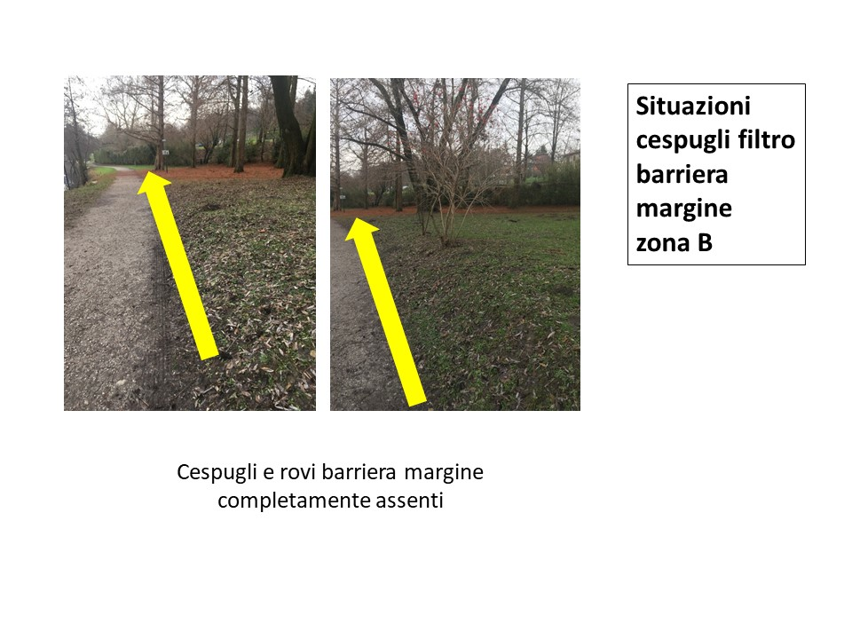
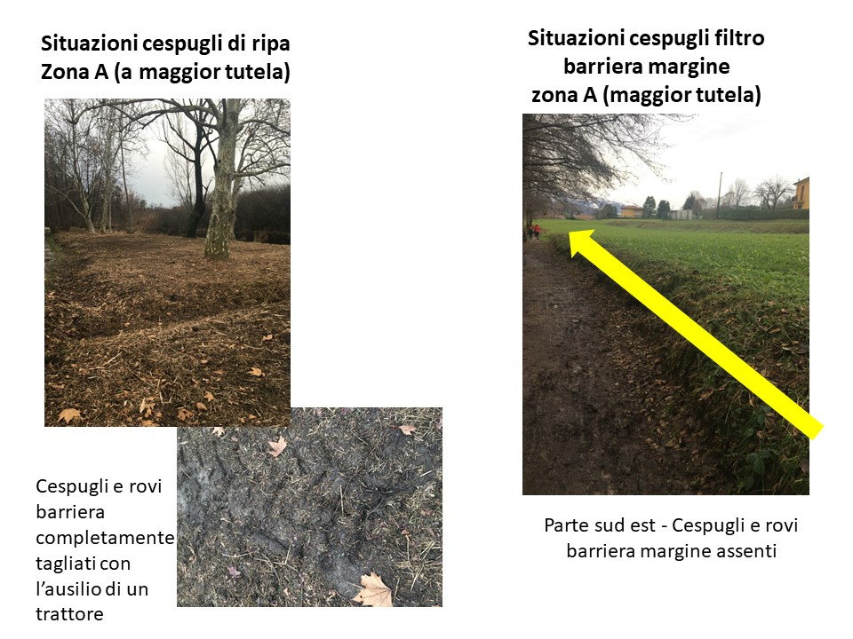

Come abbiamo visto in un ecosistema flora e fauna sono strettamente connessi. Ecco alcuni dati sull’habitat 2020
- Presenza di Avifauna – sino al 2018 alcune coppie di moriglioni nidificanti, moretta tabaccata nidificante, sporadica comparsa di marziaiole e alvavole di passaggio, qualche nitticora, un airone rosso, qualche airone cenerino, mestoloni per pochi giorni e presenza di alcuni porciglioni. I germani non autoctoni da 200 esemplari sono ridotti a poche coppie, tarabusini anch’essi in diminuzione come il picchio rosso maggiore. La piccola avifauna come capinere, averla sono quasi inesistenti a causa della distruzione di vegetazione arbustiva e lo stesso ei micro mammiferi. Estinzione o quasi di tritoni, rane, rospi, salamandre e bisce dal collare, tartaruga emys rara.
- Presenza ittiofauna – diminuzione di ciprinidi causata dalla mancanza di nutrimento da piante acquatiche tipo miriofillium e altre idrofite. Sono spariti idrometre, sanguisughe, nottonette e gasteropodi
- Molte piante autoctone sono sparite, per esempio i gigli d’acqua.
- Nonostante per regolamento viene fatto divieto sia nell’area di riserva naturale sia nell’area di rispetto di introdurre specie animali o vegetali estranee da anni vi sono gamberi rossi americani e tartaruga trachemys e una serie di pesci dannosi all’ecosistema.
- Per quanto riguarda il monitoraggio che si sarebbe dovuto svolgere dagli anni 80 non sono noti campionamenti sistematici floristici e/o faunistici successivi agli studi propedeutici all’istituzione della Riserva (anni 80). Nel 2010 è stato eseguito un campionamento ittico. Le Guardie ecologiche del Parco di Montevecchia e Valle del Curone hanno raccolto dati in concomitanza con le operazioni di “salvataggio rospi” tra il 1999 e il 2008.
- Che in agosto 2020 un disastro ambientale con moria di quasi tutti i pesci ha investito il lago alterando quasi in via definitiva l’ecosistema del sito. Ad oggi non sono ancora chiare le motivazioni. Per principio di prevenzione fino a pochi anni fa era istallata una centralina per monitoraggio acque, apparecchiatura tolta senza che vi sia stato un confronto condiviso con le parti coinvolte nel sito.

Conclusione: in vista della nuova stesura del piano di gestione e a seguito della nostra valutazione dettagliatamente spiegata riteniamo come priorità non più ritardabili:
. Che le valutazioni non partano da una fotografia del presente per stabilire le priorità del futuro.
. Ai sensi dell’art.4 del d.l. 2001 di applicare con urgenza i criteri di rimboscamento fino ad ora completamente disattesi, di realizzare quinte arboree di piante autoctone e inspessire quelle già esistenti su tutto il territorio del sito, misure compensative necessarie a garantire la coerenza globale della Rete Natura 2000.
. Che gli eventuali tagli sia dei privati che dell’Ente Gestore vengano monitorati dall’Ente Gestore, dal Comitato Tecnico Scientifico, dal Consiglio di Gestione, da un agronomo attraverso perizie per lo stato di salute dell’albero e per adottare prima del taglio le cure individuate, dal direttore della riserva e dalla Provincia di Lecco. Inoltre che le denunce di taglio siano evidenziate attraverso domanda sulla sito SITAB (sistema informatico taglio bosco) o SISCO e soprattutto relazionando in tempo reale Regione Lombardia.
. Che prima dei tagli vengano fatte le opportune verifiche come le prove di stabilità attraverso strumenti sonar o naso elettronico.
Che la pulizia delle sponde e dei terreni interni alla riserva si attui due volte l’anno senza l’ausilio di un trattore e solo su materiale abbandonato e vegetazione morta lasciando i rovi e il sottobosco intatti.
. Riteniamo inoltre indispensabile che Regione Lombardia verifichi l’attuazione di tali misure attraverso relazioni documentate dell’Ente Gestore. Tutto questo fino a che avvenga il subentro del Parco del Curone che auspichiamo il prima possibile.

1/a. Normative a cui fare riferimento: legge regionale n.86 del 1983; delibera Pres.Cons.Reg.n.1802 del 1984; Piano della Riserva n.4/56753 del 1990; D.g.r. n.7/14106 del 2003; Del.n.4429/del 2015; legge reg.n.46 del 2016.

Comitato Civico Ambiente
Il Presidente
Elena Calogero
Recapiti: cell. 338 1475054 mail: cc.ambiente.merate@gmail.com

